Pop-Up Store: Made in St.Gallen  8. Februar – 6. Juli 2025, LOK by Kunstmuseum St.Gallen  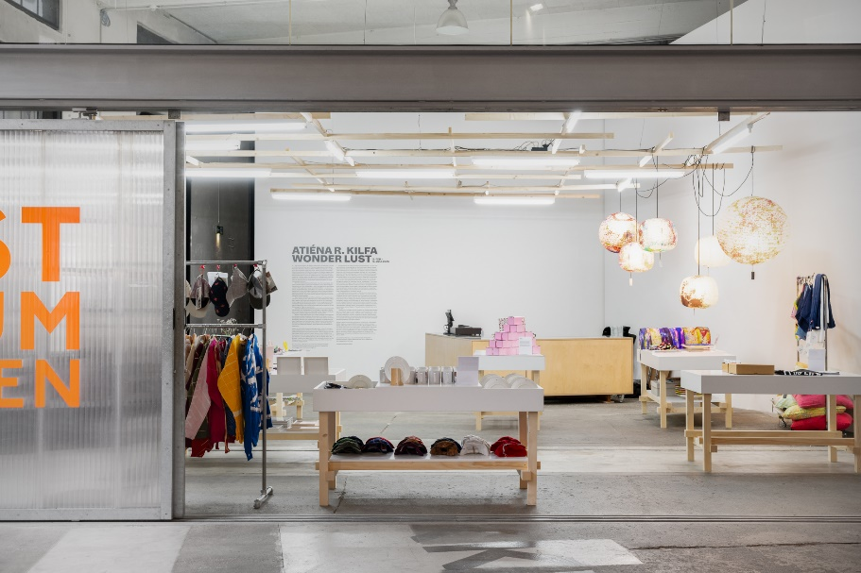  Pop-Up Store: Made in St.Gallen, Foto: Sebastian Stadler  Der Empfangsbereich der LOK by Kunstmuseum St.Gallen wird vom 8. Februar bis 6. Juli 2025 zur Bühne für ein einzigartiges Projekt: «Pop-Up Store: Made in St.Gallen» – Ausstellungs- und Verkaufsraum in einem.  Auf individuell kuratierten Tischen nach dem Shop-in-Shop-Prinzip, präsentieren ausgewählte Künstler*innen aus St.Gallen ihre Werke. Ob T-Shirts, Fanzines, Tassen, Künstlerbücher, Keramiken oder Mützen – jedes Produkt trägt die unverkennbare Handschrift seiner Schöpfer*in. Die Preisspanne der ausgestellten Waren ist bewusst breit angelegt, sodass alle Besucher*innen etwas Passendes finden können.  Nachhaltigkeit steht im Mittelpunkt: Die allermeisten Produkte sind lokal produziert und von individueller Schönheit – eine echte Alternative zu den global standardisierten Museumsshops, deren Sortiment oft wenig umweltfreundlich und einzigartig ist. Mit «Pop-Up Store: Made in St.Gallen» setzen wir ein Zeichen für Kreativität, Vielfalt und die Stärkung der Ostschweizer Kunstszene.  Beteiligt sind unter anderem folgende Künstler*innen: Beni Bischof, Claudia Caviezel, GAFFA, Herbert Weber, Lika Nüssli, Felix Stöckle, U5, Luisa Zürcher und Drü Egg. Sie alle bringen individuelle Kreativität und gestalterisches Können ein und machen den «Pop-Up Store: Made in St.Gallen zu einem lebendigen Kunstmarkt.  Zu den einzelnen Künstler*innen:  Beni Bischof  Beni Bischof bringt mit seinem satirischen und provokanten Stil Humor und Gesellschaftskritik in alltägliche Objekte. Seine T-Shirts und Fanzines sind durch ihre scharfen Kommentare und Collagen Sammlerstücke für Kunstliebhaber*innen mit einem Hang zur Ironie. Er hat zahlreiche Bücher verfasst, in dem er über Sprache die Absurdität heutiger Existenz auf den Punkt bringt. www.benibischof.ch  Claudia Caviezel  Mit einem beeindruckenden Gespür für Farben und Texturen gestaltet Claudia Caviezel kunstvolle Alltagsgegenstände. Ihre Produkte, von Keramiken bis zu Stoffdesigns, zeichnen sich durch detailreiche Muster und eine aussergewöhnliche Materialwahl aus. Sie hat ein besonderes Interesse für traditionelles Handwerk, infiltriert dieses aber oft mit digitalen Komplikationen. www.caviezel.cc  GAFFA  Das St.Galler Kollektiv GAFFA vereint in seinen Fanzines, was nicht zusammengehört, und schafft so überraschende Verbindungen zu Themen wie «Wetter», «Industrie» oder «Unfall». Neben den monatlich im Eigenverlag erscheinenden Magazinen entwirft die Gruppe auch Merchandise wie Mützen, Feuerzeuge und weitere Objekte, die ihre unverkennbare Handschrift tragen. www.gaffa.world  Herbert Weber  Als Fotograf (oftmals in die 3. Dimension ausufernd) macht Herbert Weber als Akteur sich selbst sowie Wahrnehmungsverschiebungen täglicher Objekte zum Thema. Seine Teller, Tassen, T-Shirts und Socken sind künstlerische Kommentare des Alltäglichen. www.herweber.ch  Lika Nüssli  Lika Nüssli bewegt sich spielerisch zwischen Zeichnung, Comic, Malerei, Installation und Performance, wobei sie immer wieder neue narrative Formen erforscht. Ihre Arbeiten entstehen oft unterwegs und spiegeln persönliche, gesellschaftliche und politische Themen wider, die sie in visuelle Statements transformiert. Mit einer assoziativen und spontanen Herangehensweise schafft sie Werke, die zum Nachdenken anregen und vielfältige Interpretationen zulassen. www.likanuessli.ch  Felix Stöckle  Felix Stöckle kreiert keramische Kunstwerke, die mit ihren organischen Formen und subtilen Farbtönen begeistern und oftmals einen ironischen Unterton beinhalten. Seine Arbeiten laden dazu ein, Schönheit und Einfachheit mit Humor zu durchleuchten. Darüber hinaus kreiert er Fanzines, Zippo Feuerzeuge und T-Shirts. www.felix-steockle.kleio.com  U5  Das Künstler*innenkollektiv U5 spielt mit digitalen und physischen Medien. Ihre limitierte Produktlinie umfasst experimentelle Drucke, oder Keramik- und Plastikobjekte, welche die Grenzen zwischen Kunst, Handwerk und Technologie ausloten. www.u5.92u.ch  Luisa Zürcher  Luisa Zürcher ist Künstlerin. In ihrem neuen Kurzfilm geht es um das Ankommen im Spitalkosmos mit seinen eigenen Abläufen und Hierarchien, in welchem der Beruf als Künstlerin zwar als spannend angesehen, jedoch auch nicht ganz verstanden wird. Ihre Filme und Comics sind Kurzgeschichten, welche mit Humor grosse Themen behandeln.  Drü Egg  Drü Egg (Dominik Rüegg) ist ein Graffitikünstler und Zeichner. Seine Arbeiten sind eine Hommage an die Popkultur und reichen von auffälligen Prints bis hin zu humorvollen Skulpturen. www.drue-egg.com  Eröffnung: 7. Februar 2025, 18.30 Uhr  Ort: LOK by Kunstmuseum St.Gallen, Grünbergstrasse 7, 9000 St.Gallen  Öffnungszeiten: MO-SA 13-20 Uhr, SO 11-18 Uhr | Medienorientierung  7. Februar 2025  11 Uhr, Lokremise  Eröffnung  7. Februar 2025  18.30 Uhr, Lokremise  Öffnungszeiten  Mo - Sa 13–20 Uhr  So 11–18 Uhr
Pressekontakt

Nadine Sakotic
Leitung Kommunikation
Museumstrasse 32
9000 St.Gallen
T +41 71 242 06 84

kommunikation@kunstmuseumsg.ch
kunstmuseumsg.ch

